Práctica de laboratorio

ConfigRedWinLinux

NOMBRE ALUMNO: Johao Pablo Gonzales Roberto

# Fecha de entrega de práctica: 14/04/21

509-JPGonzales-ISOP402-ConfigRedWinLinux.docx

# Objetivo de la práctica

* Configurar la red básica en sistemas Windows, Ubuntu Desktop (modo gráfico) y Ubuntu Server (modo no gráfico):
  + Nombre, sistema de direccionamiento y resolución de nombres
  + Configuración básica del firewall (sólo Windows y Ubuntu Desktop)
  + Configuración de los archivos sin conexión (solo Windows)
  + Operaciones sobre el icono de red (solo Windows): reparar, activar/desactivar, estado, propiedades, conexión puente (investigar qué es y para qué sirve), etc.

# Inventario de material necesario

* W10
* Ubuntu server
* Ubuntu desktop

# Ejecución, investigación y desarrollo

## Windows 10:

### Nombre, sistema de direccionamiento y resolución de nombres:

Para ello nos debemos ir a configuración

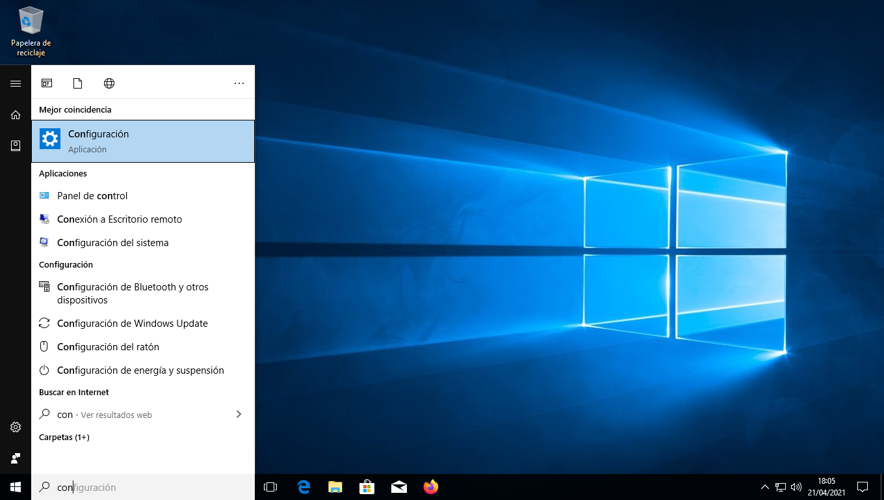

Tras esto al apartado de cambiar nombre del equipo

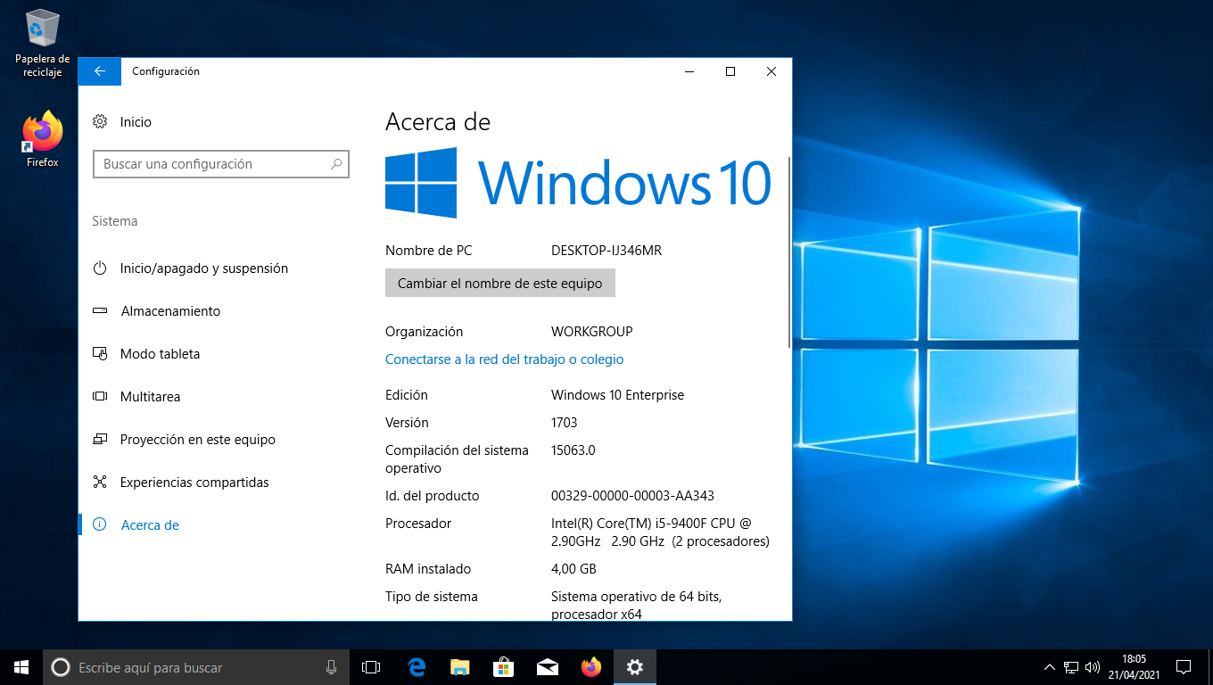

Ahora podríamos cambiar el nombre de nuestro equipo

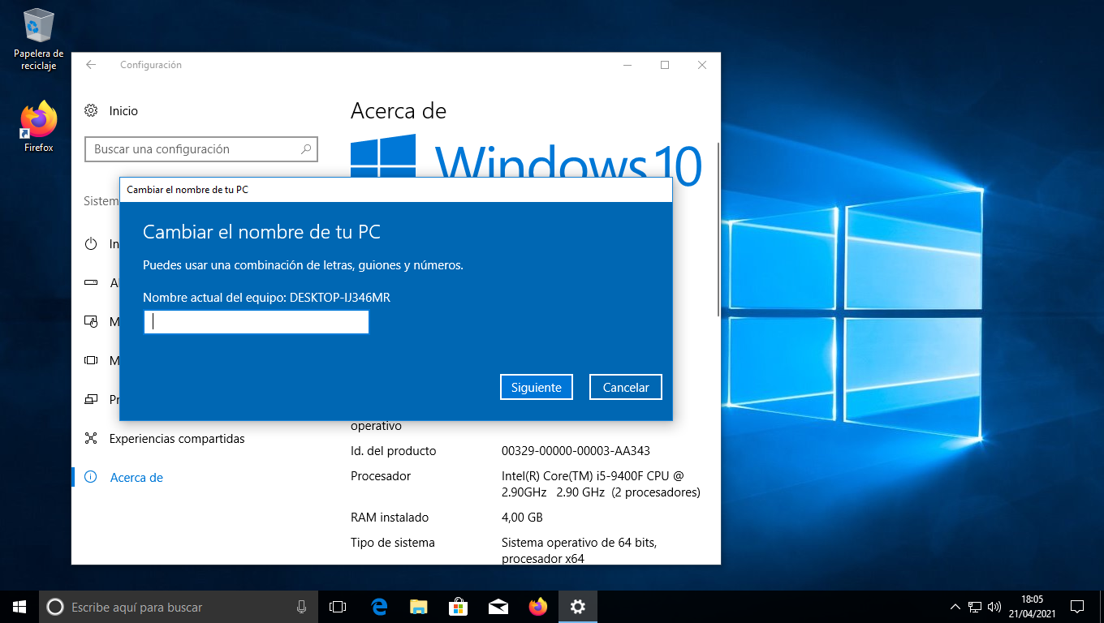

### Para el direccionamiento y resolución de nombres

Para ello nos iremos a conexiones de red:

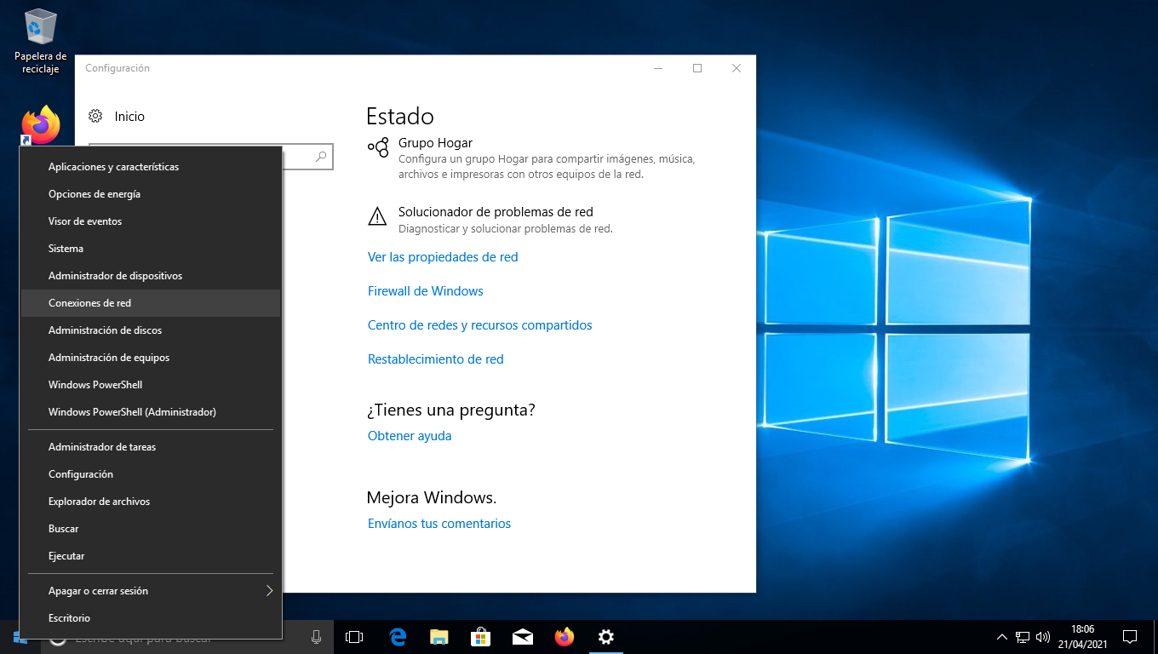

Una vez aquí nos vamos a el centro de redes y recursos compartidos:

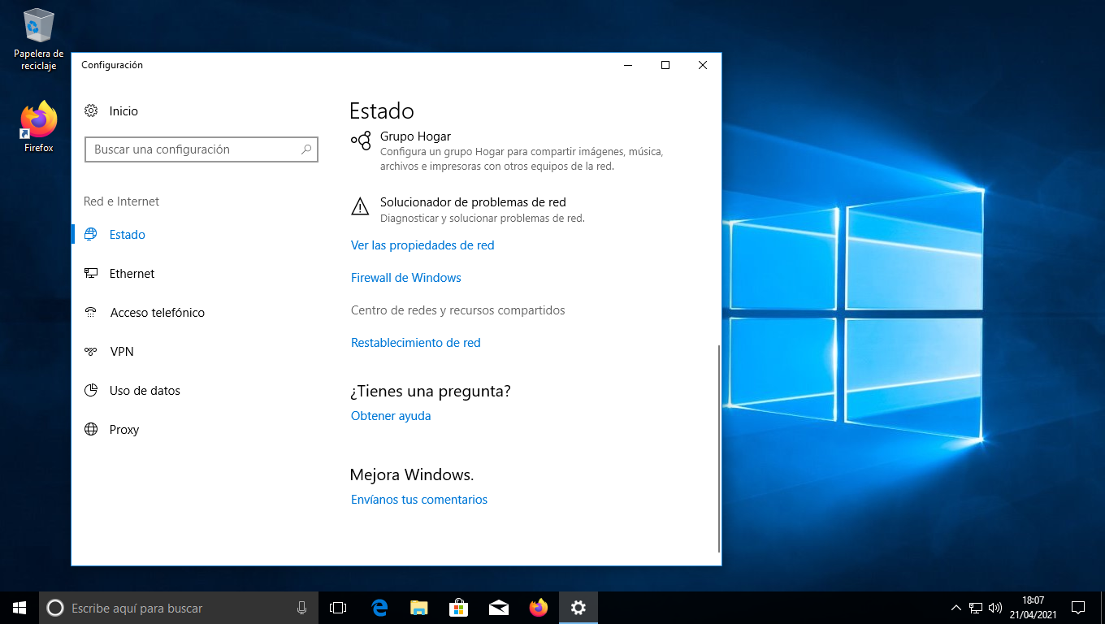

Tras esto nos vamos al apartado de cambiar configuración

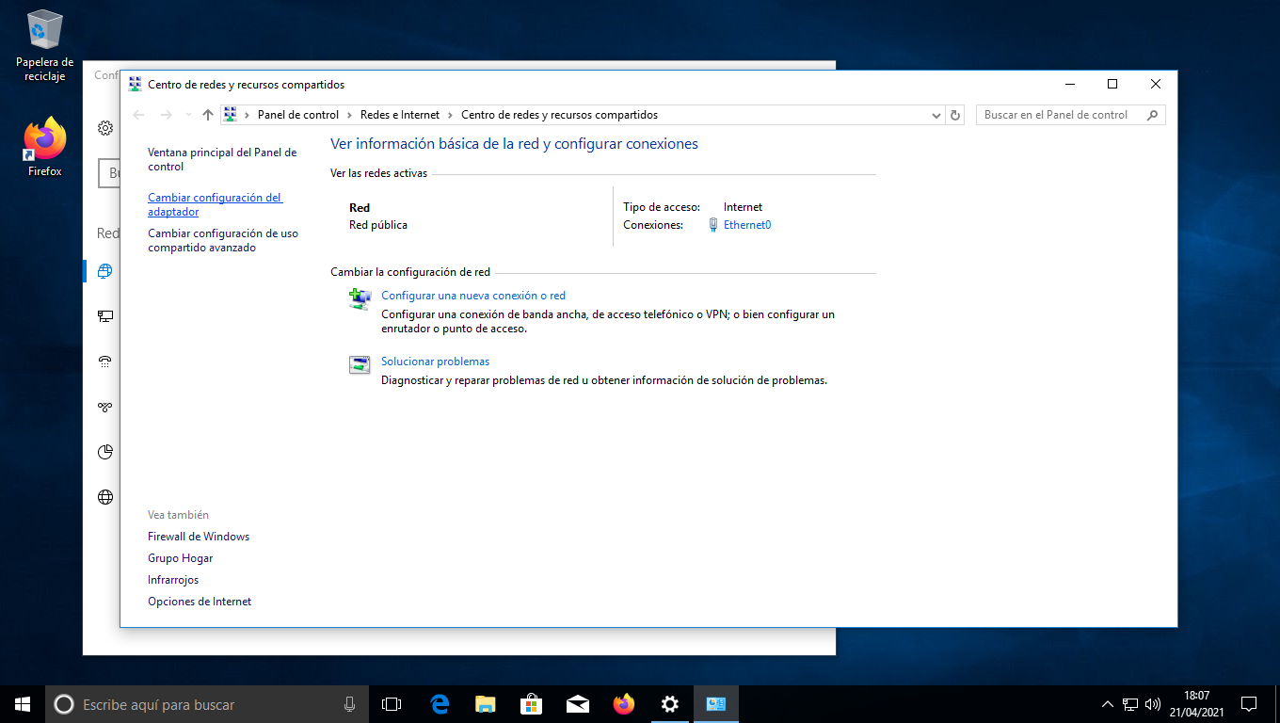

Ahora haremos clic sobre nuestra tarjeta:

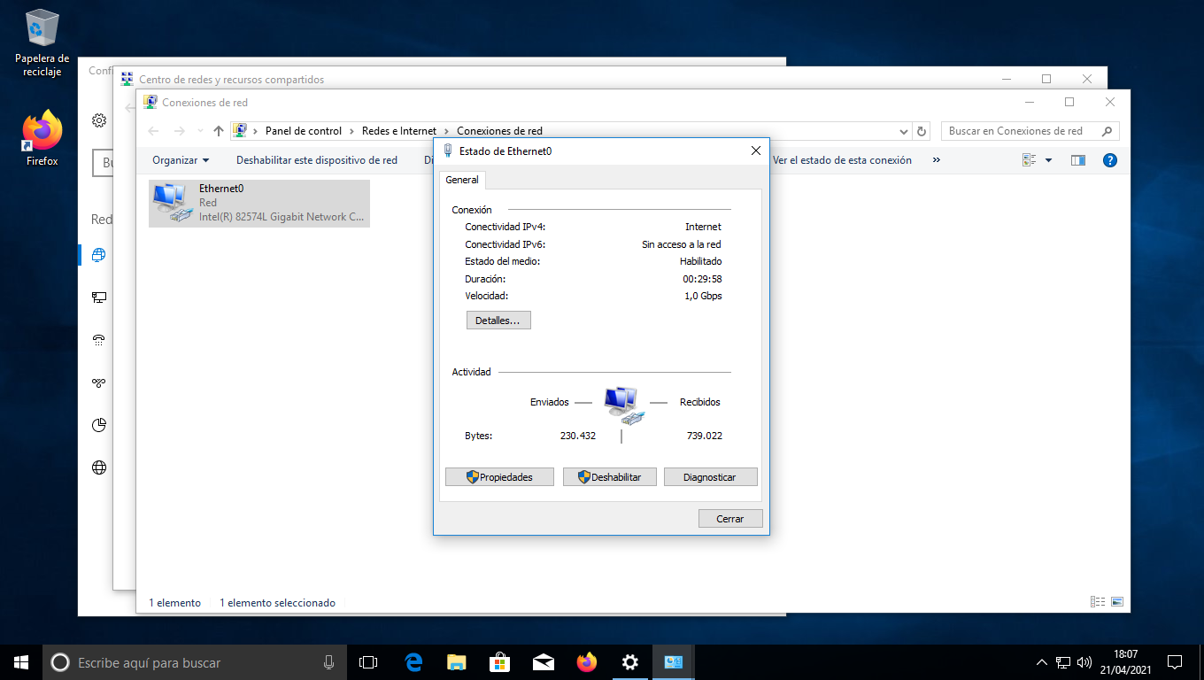

Nos metemos a las propiedades y dentro al apartado IPV4 que es el que nos interesa:

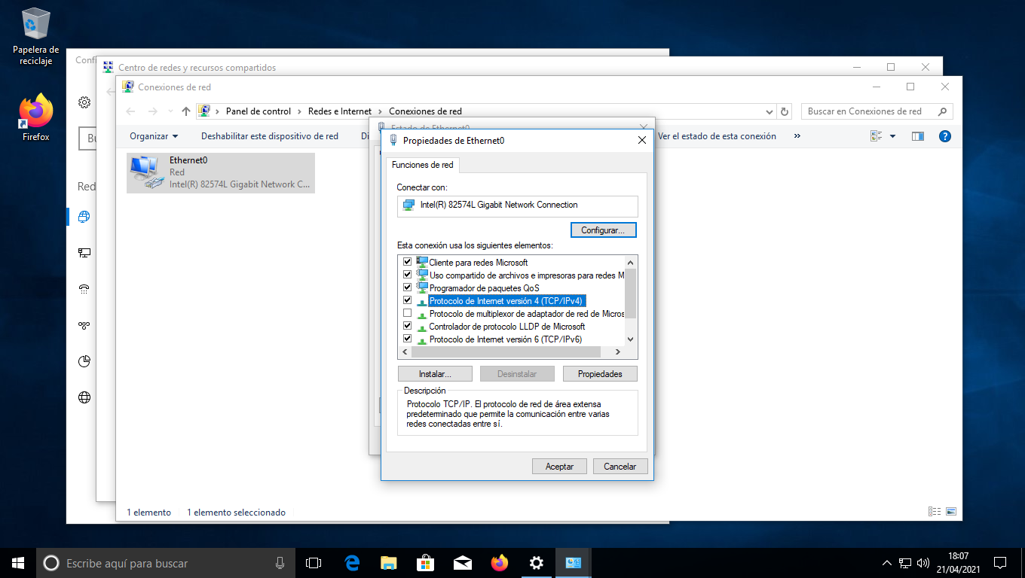

Una vez aquí nos vamos a opciones avanzadas:

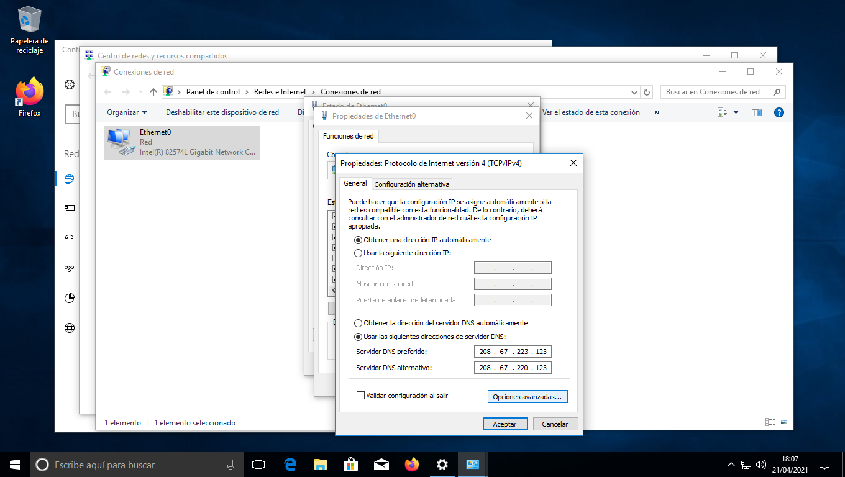

Una vez aquí vemos nuestros servidores DNS y WINS, podemos añadir si lo necesitásemos:

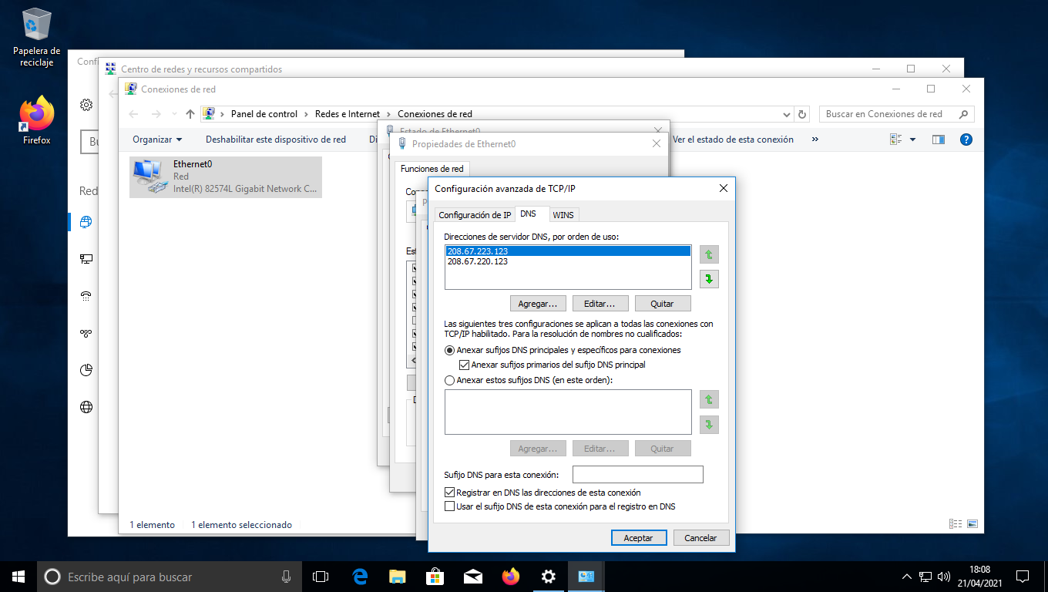

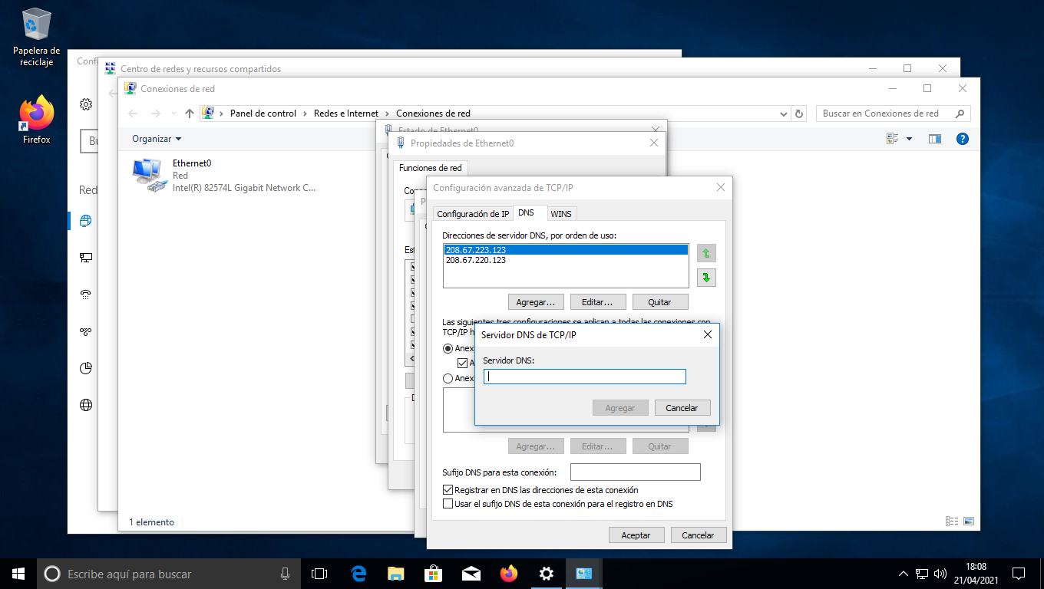

### Configuración básica del firewall:

Para esto nos vamos a red e internet dentro de configuración y en el apartado de estado encontramos el firewall de Windows:

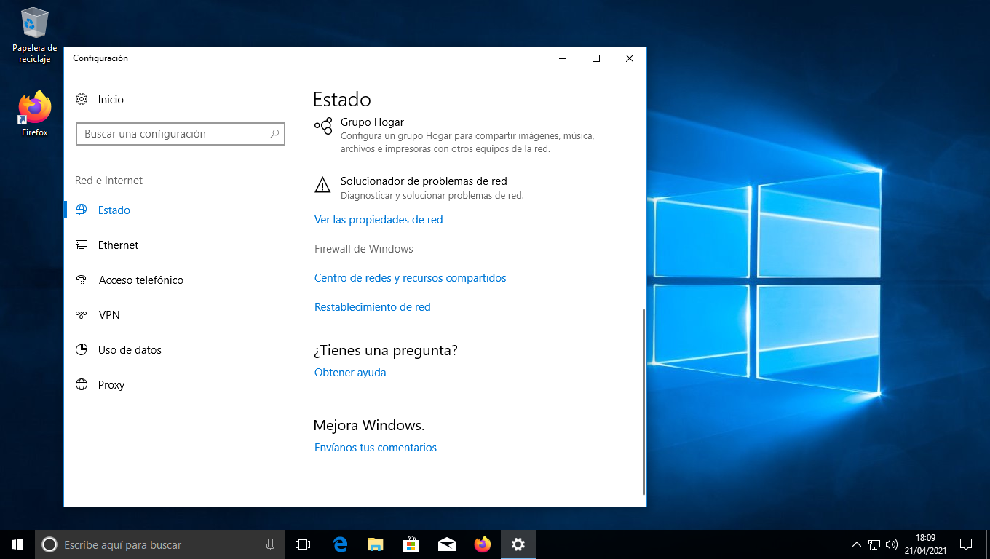

Vemos las configuraciones básicas del firewall

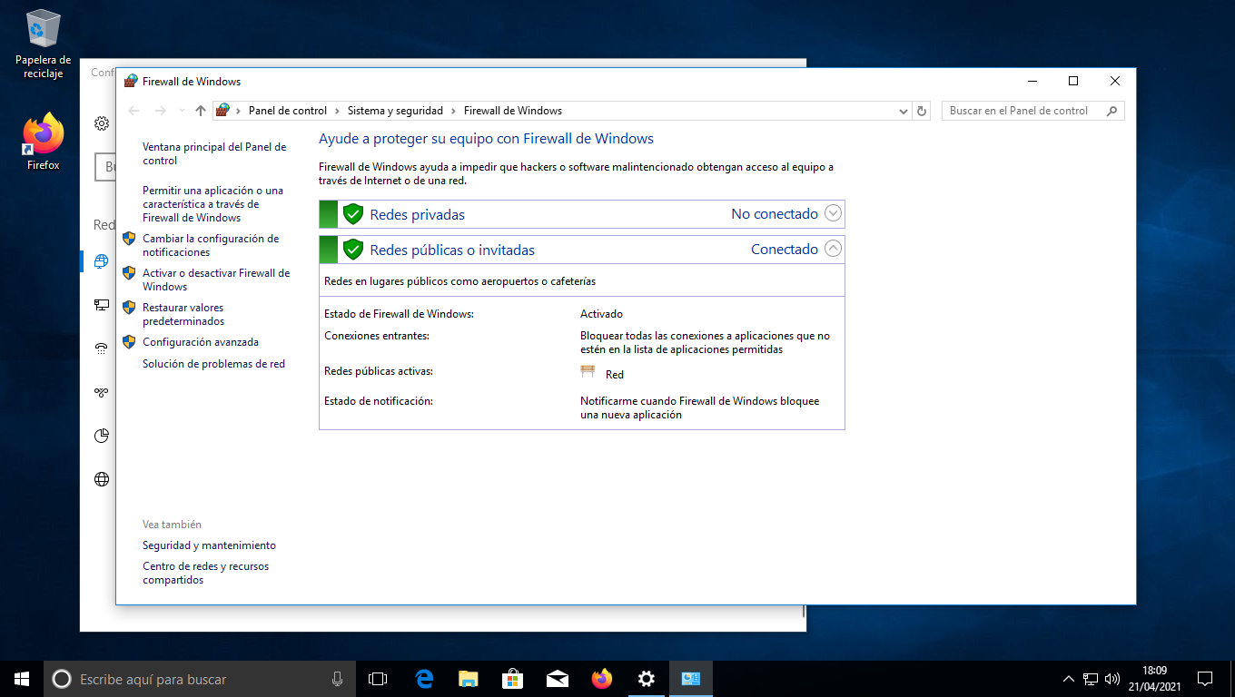

La primera opción nos permite dejar pasar aplicaciones que nosotros seleccionemos a través del firewall:

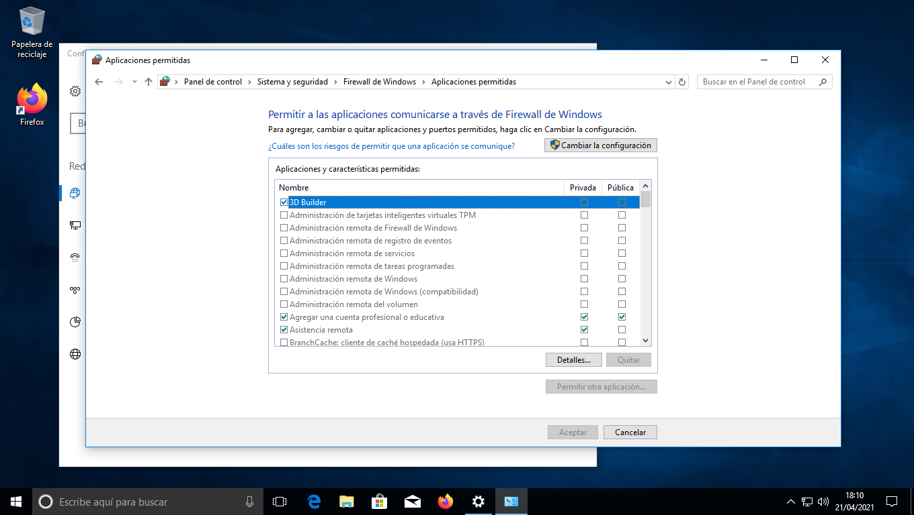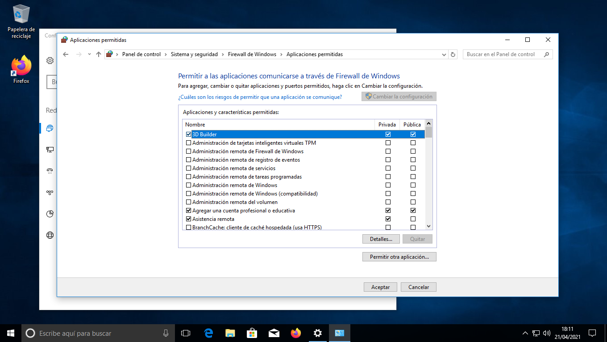

Encontramos el apartado de configuración de cada tipo de red y si queremos tener o no activado el firewall

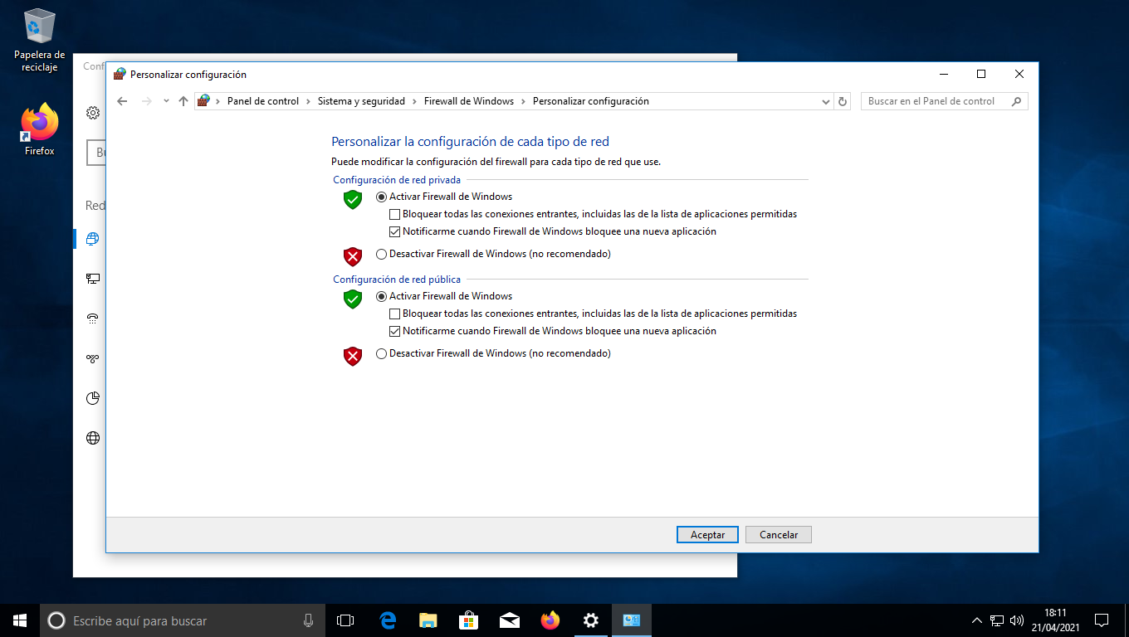

Podemos restaurar la configuracion

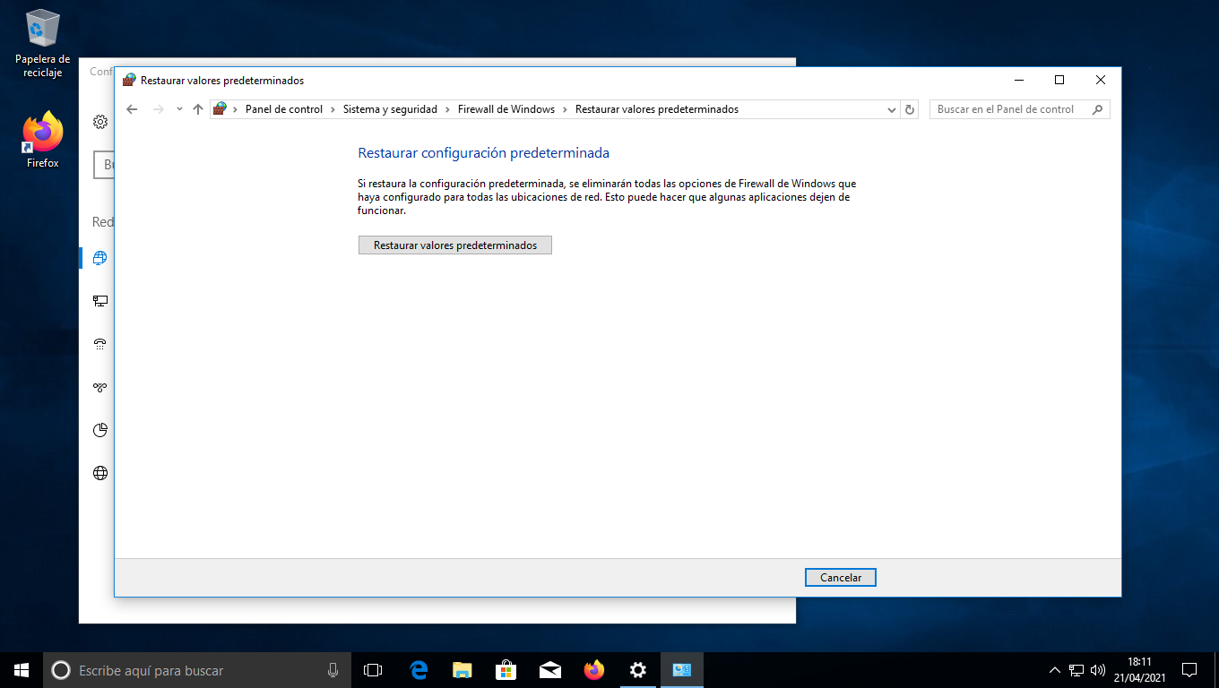

Podemos también realizar una configuración avanzada

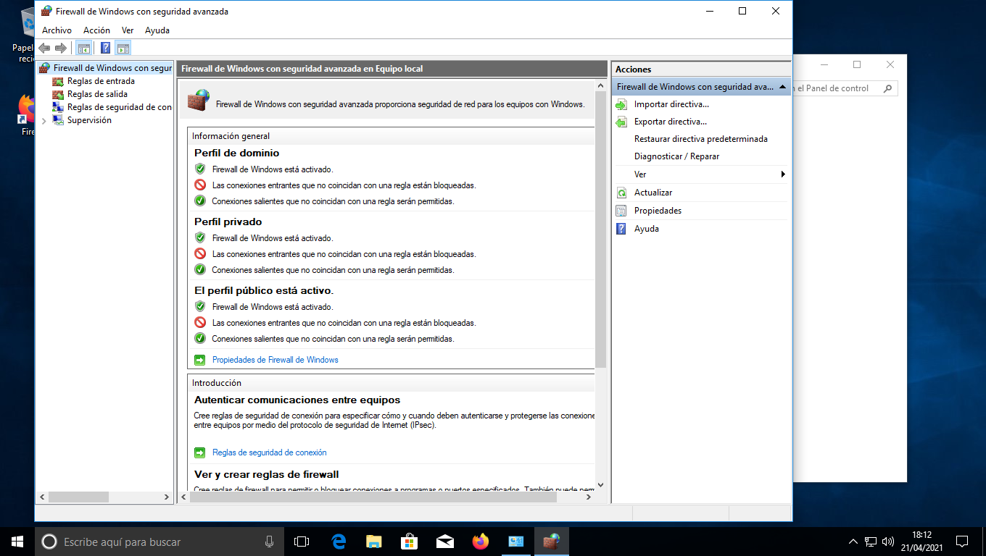

Podemos asignar nuevas reglas de entrada y de salida

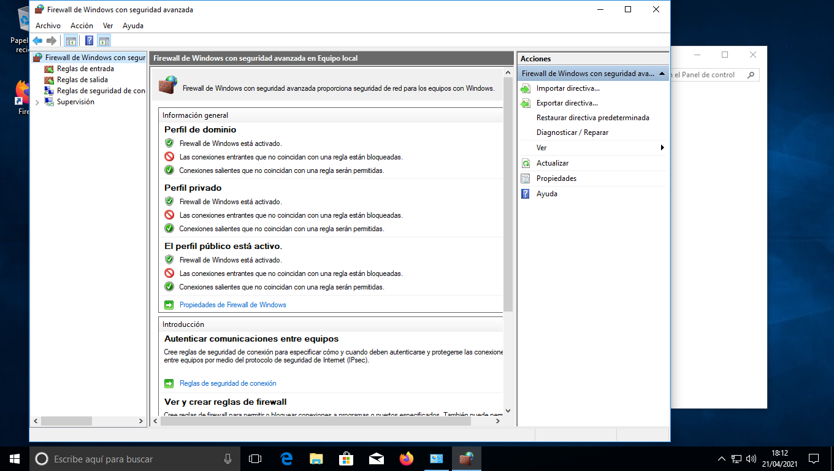

### Configuración sobre los archivos sin conexión:

Para esto lo que haremos será irnos al panel de control y debemos ver los iconos grandes debido a que sino no aparece

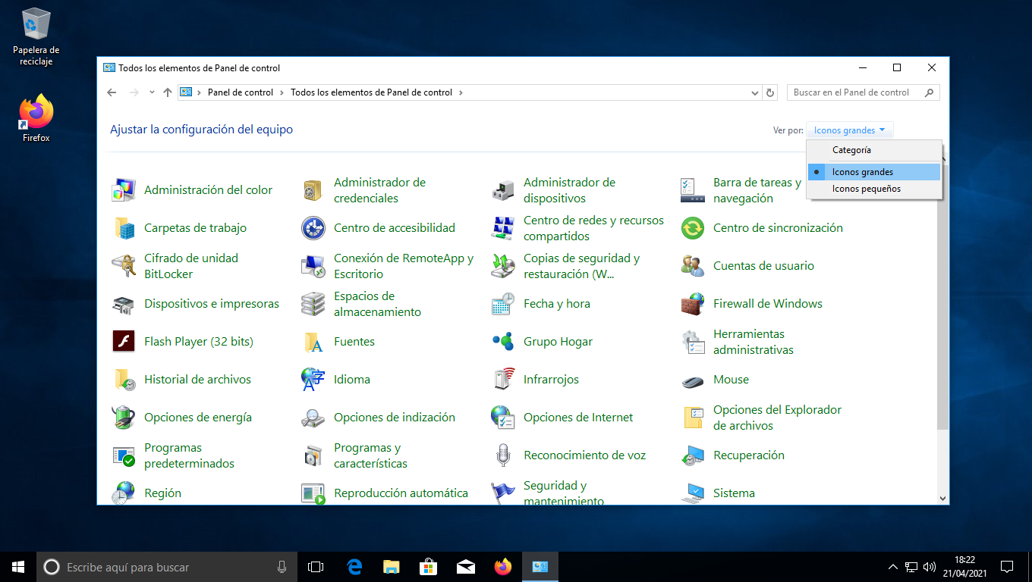

Ahora una vez en el apartado de centro de sincronización, lo configuramos:

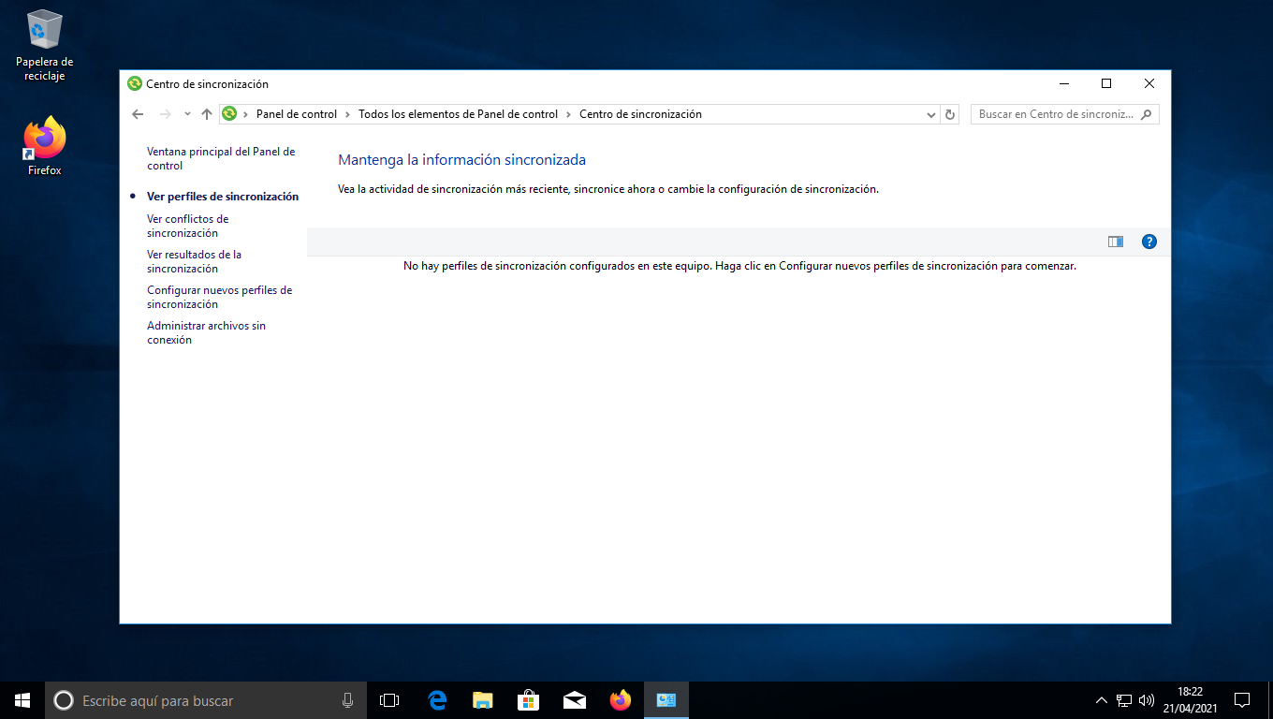

Simplemente lo activamos

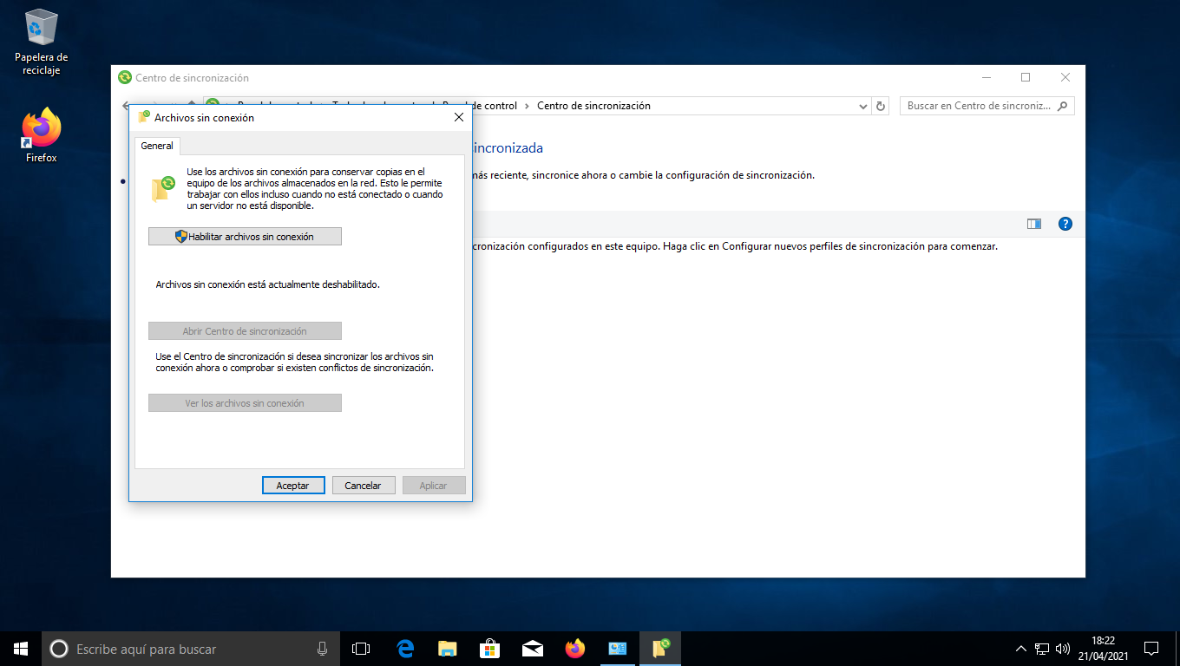

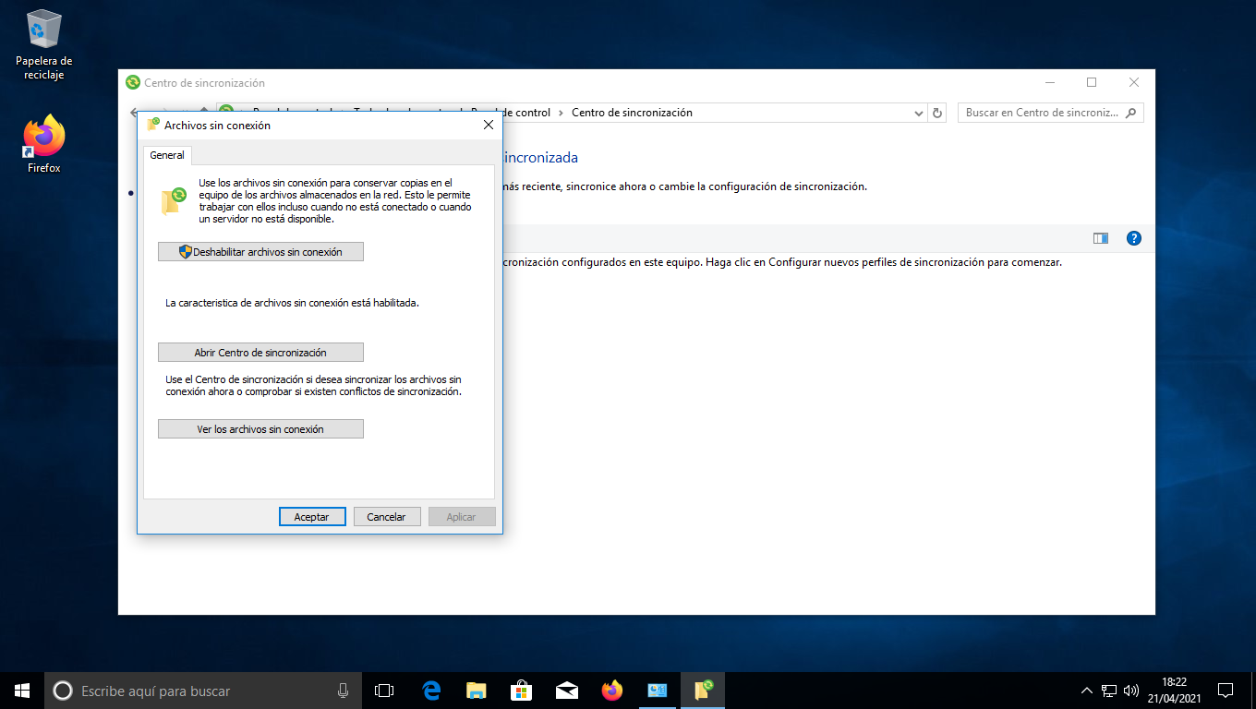

Usamos la opción de ver los archivos sin conexión:

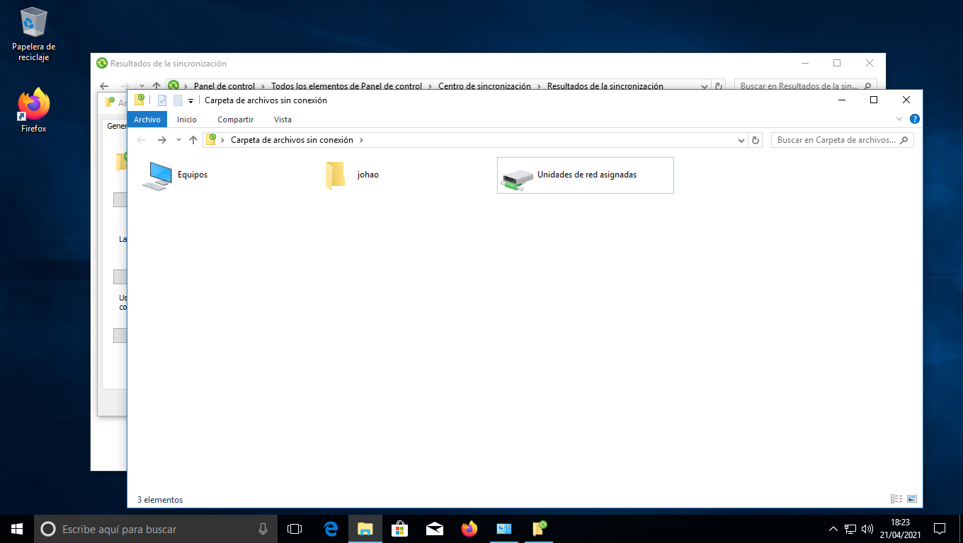

### Operaciones sobre el icono de red

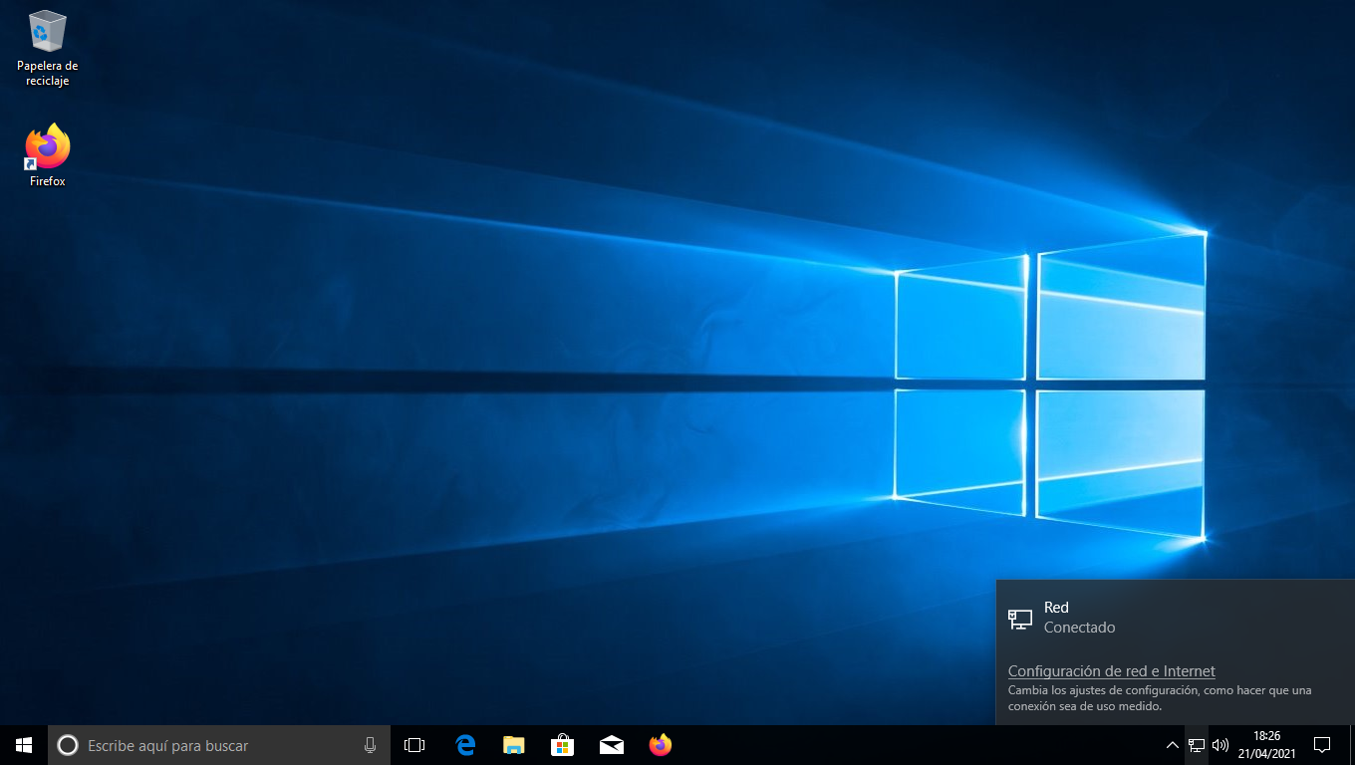

Una vez aquí nos vamos a cambiar ocpiones del adaptador:

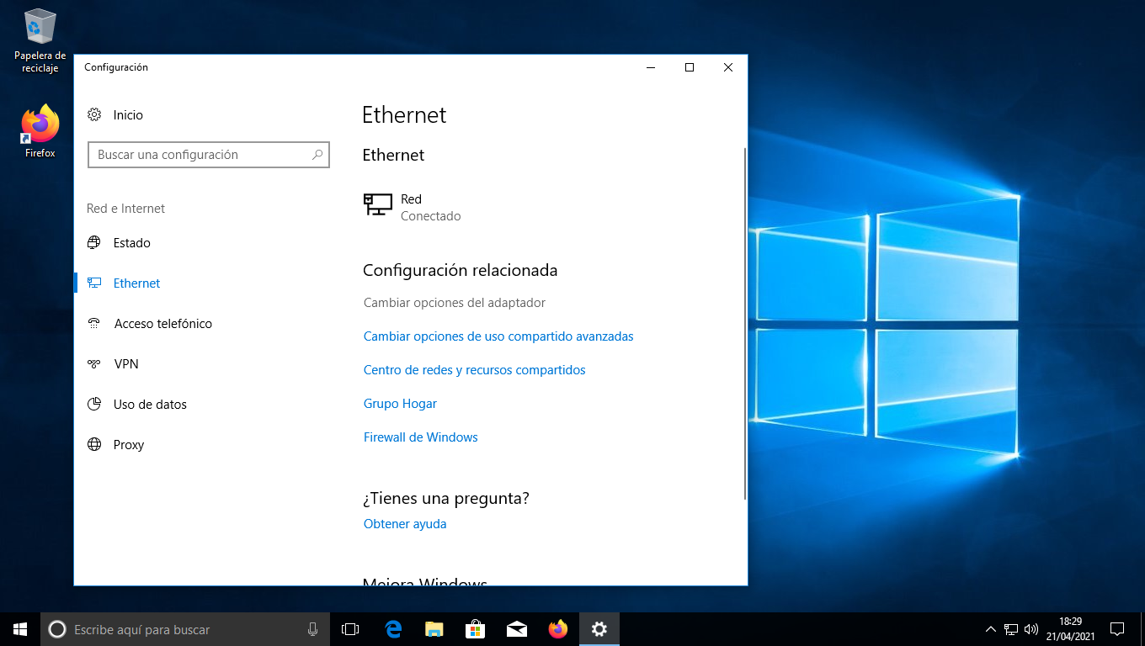

Una vez aquí vemos las diferentes configuraciones que tenemos

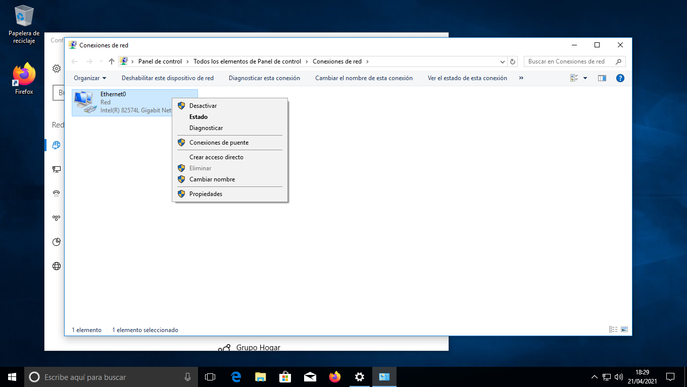

Podemos ver el estado:

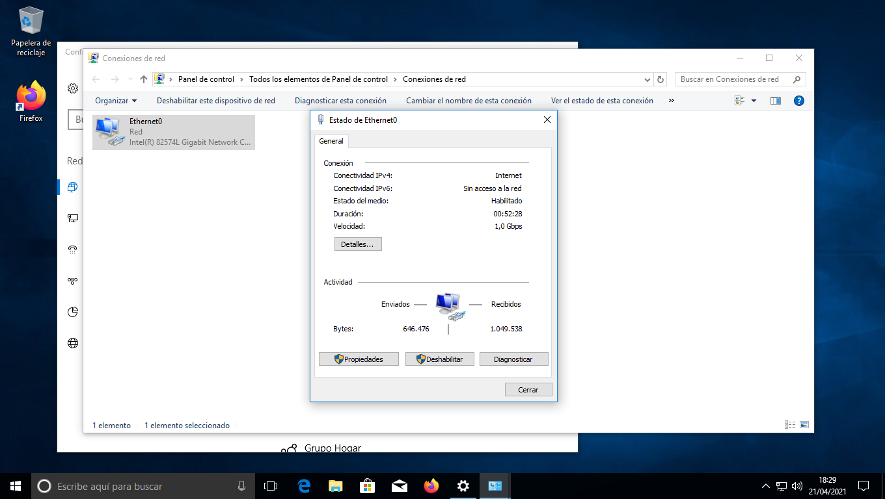

Desactivar:

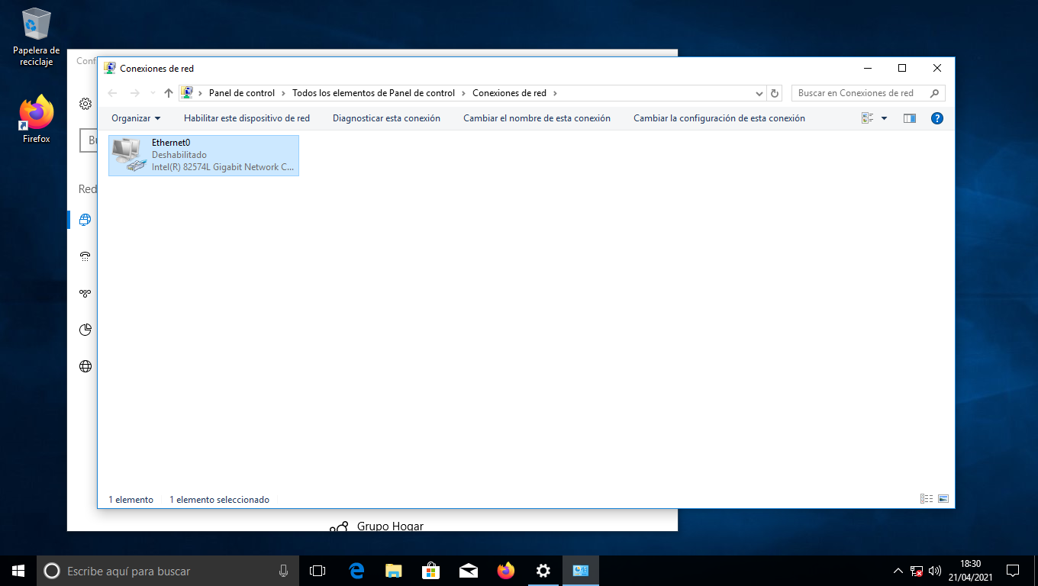

Activar:

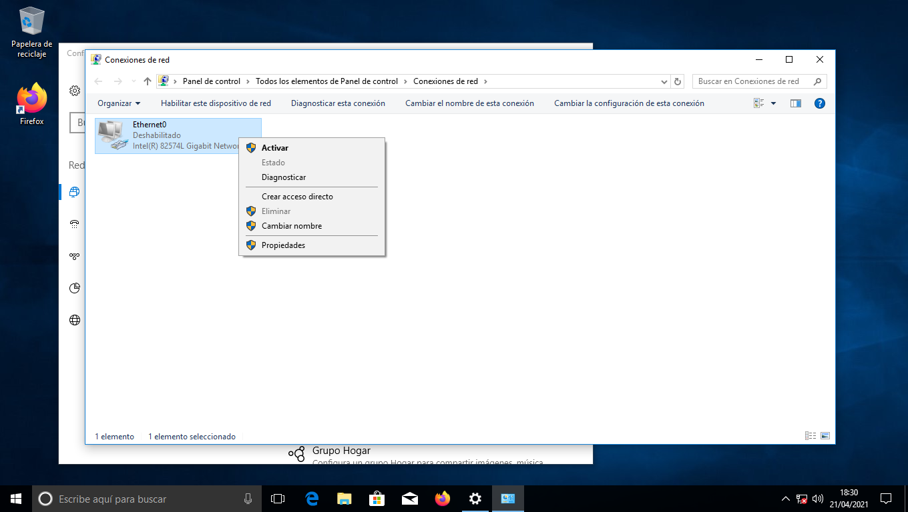

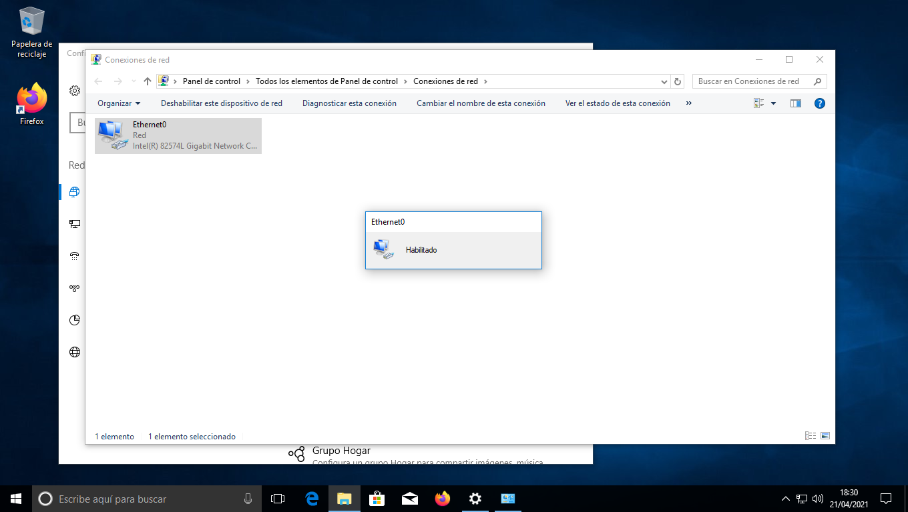

Diagnosticar:

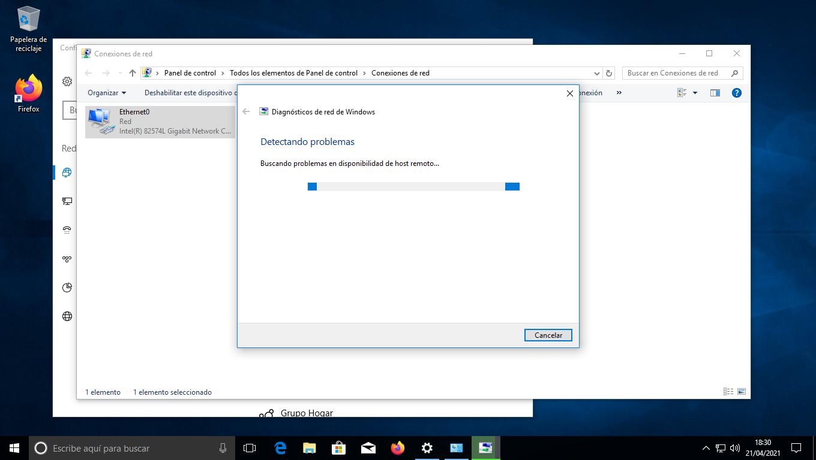

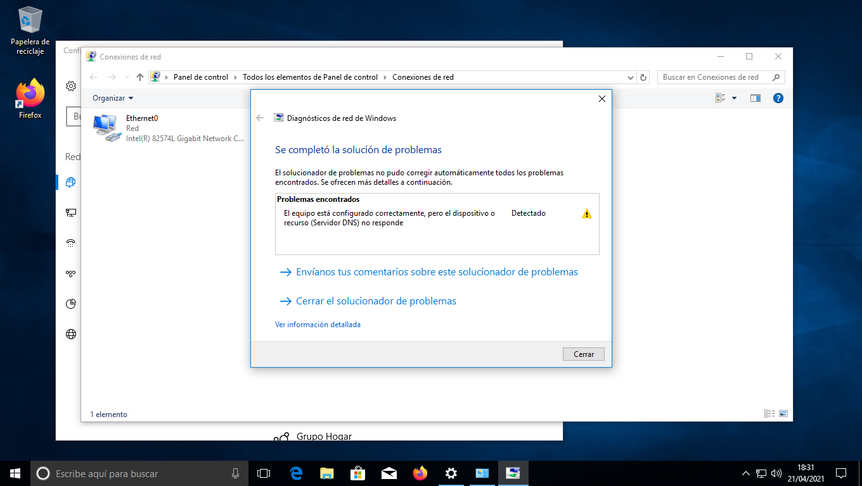

## Ubuntu Desktop:

### Nombre, sistema de direccionamiento y resolución de nombres:

Para el nombre en configuración podemos cambiarlo

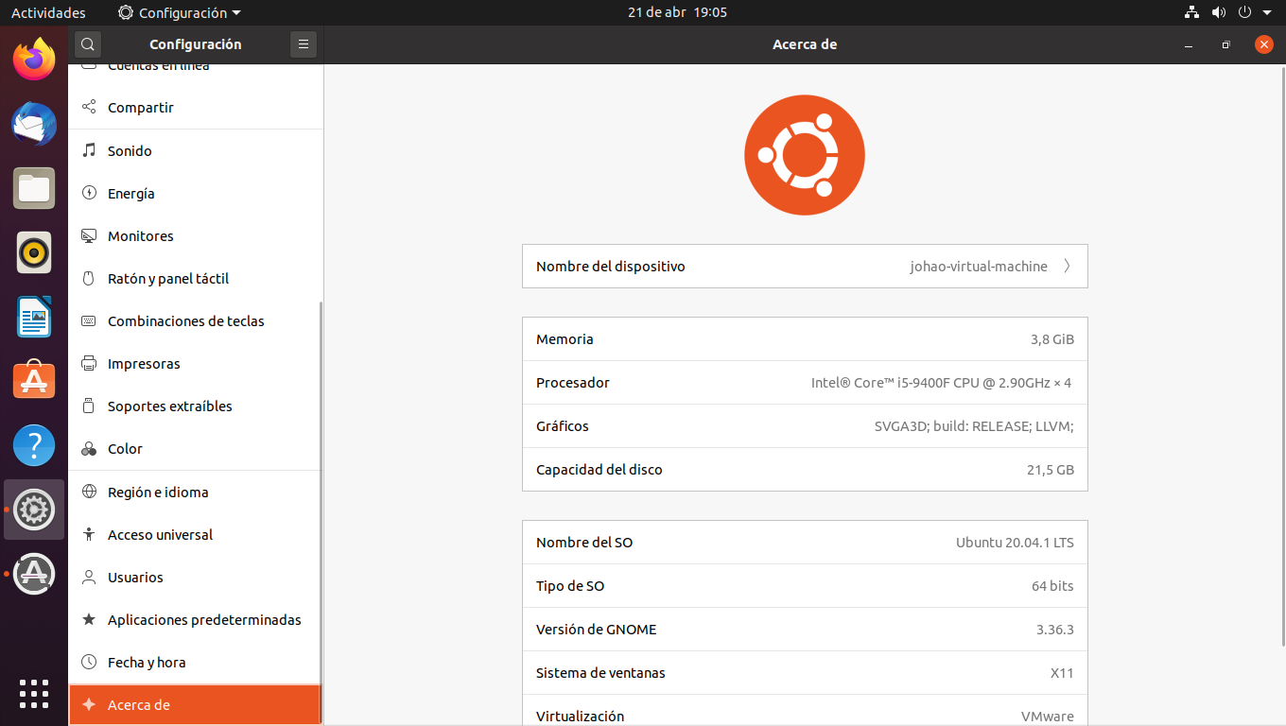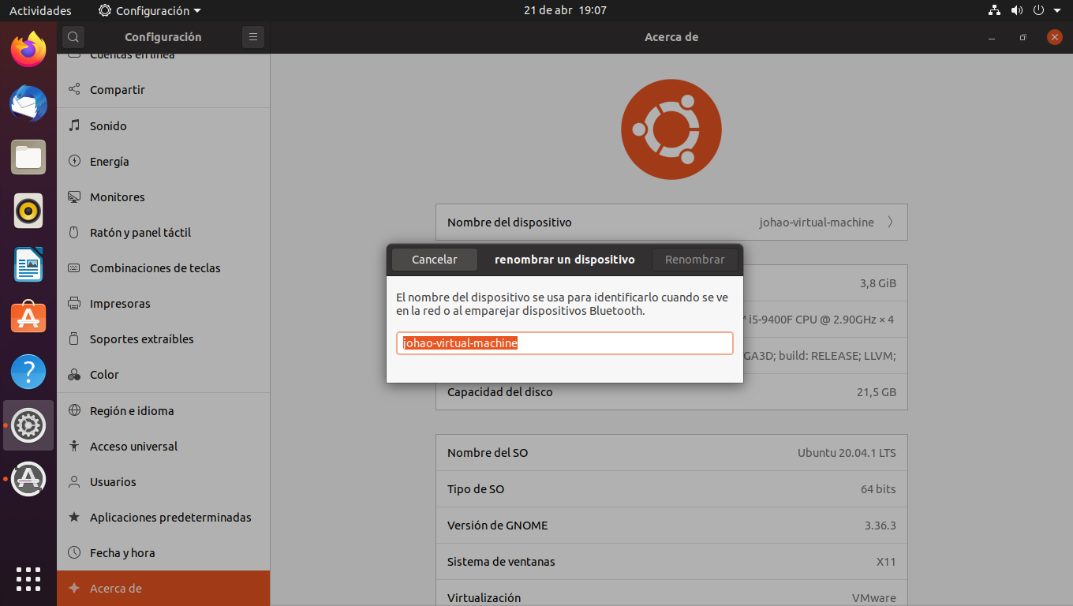

Respecto a la configuración de red encontramos el apartado de red y dentro el engranaje

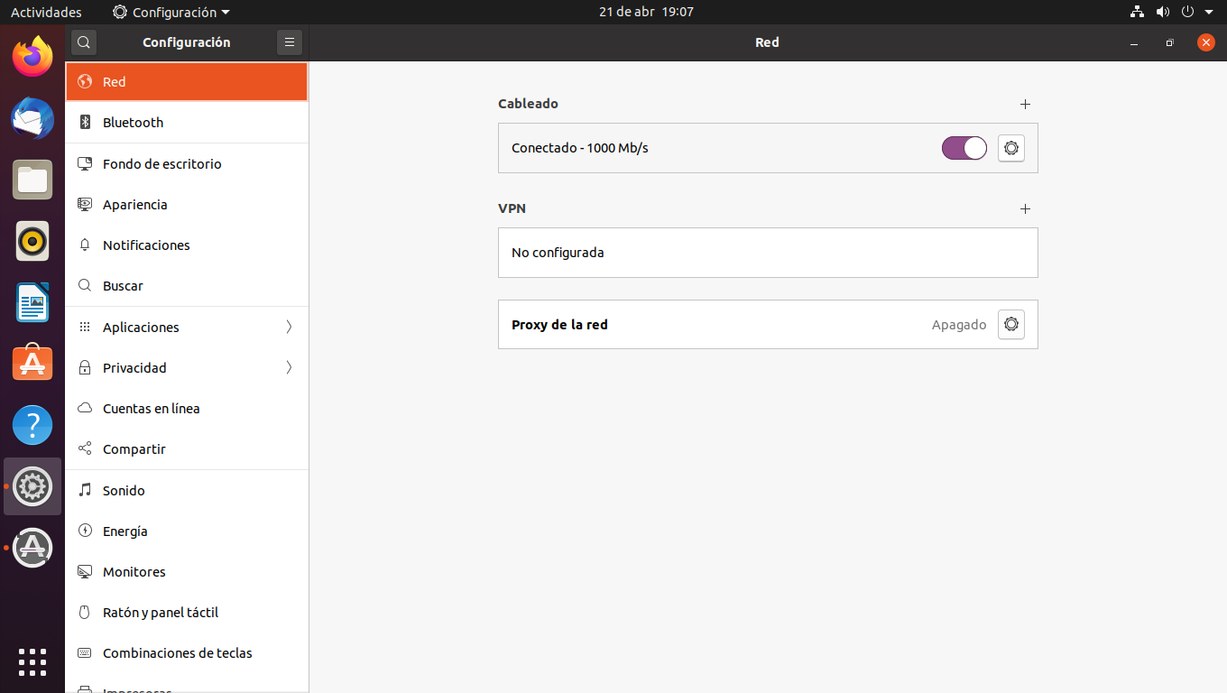

Aquí podemos poner nuestra DNS

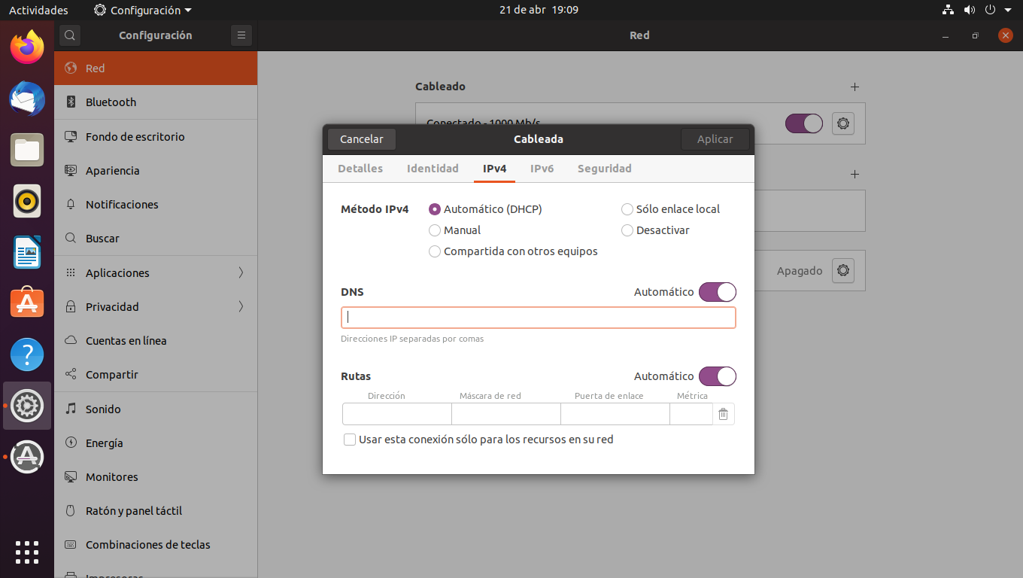

### Configuración básica del firewall:

Instalamos gufw

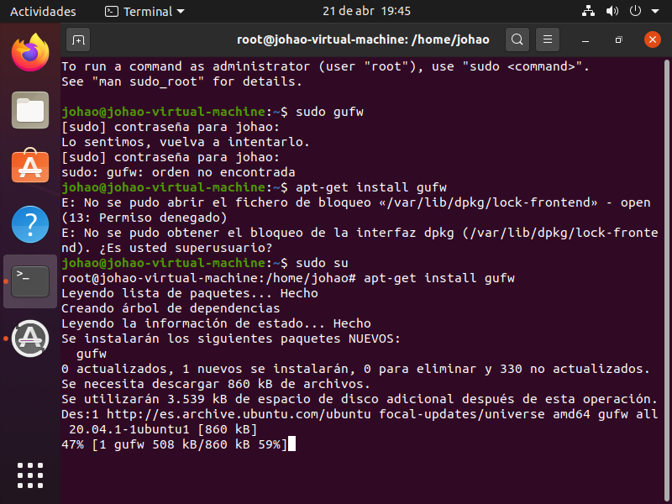

Se nos abre una pestaña:

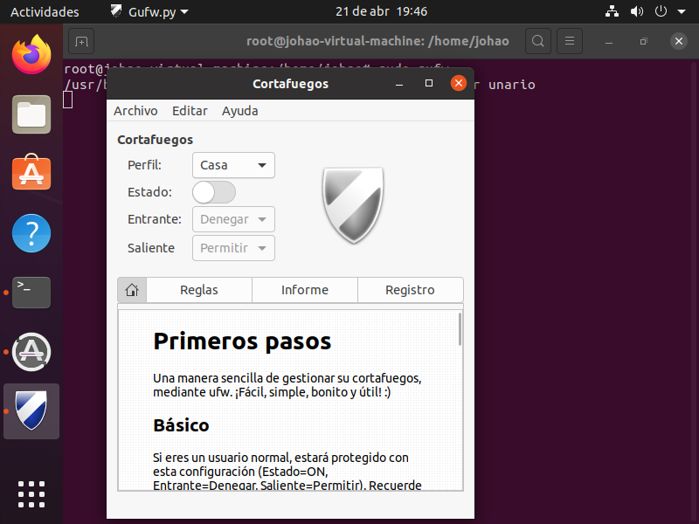

Ahora lo activamos

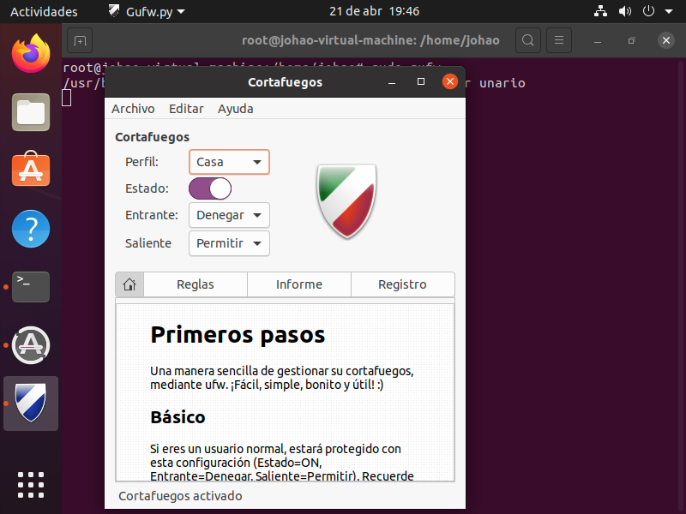

Podemos añadir o quitar reglas, podemos ver informes, y el registro de los cambios realizados

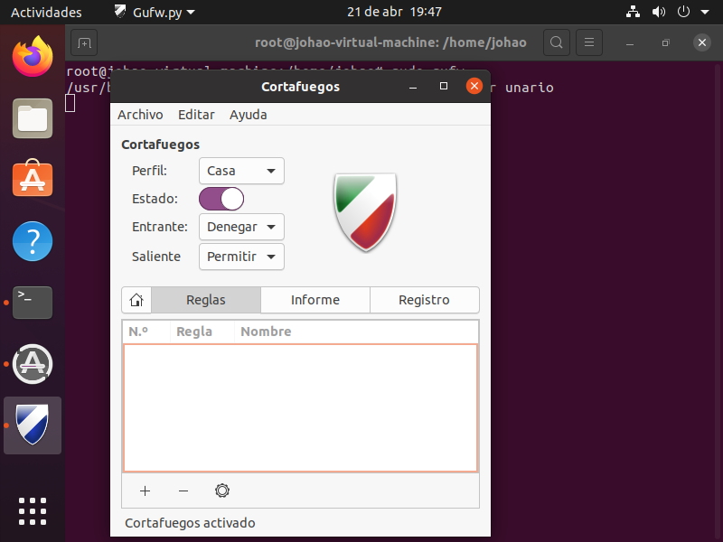

## Ubuntu server:

### Nombre del sistema, sistema de direccionamiento y resolución de nombres:

Nos vamos a etc/hostname

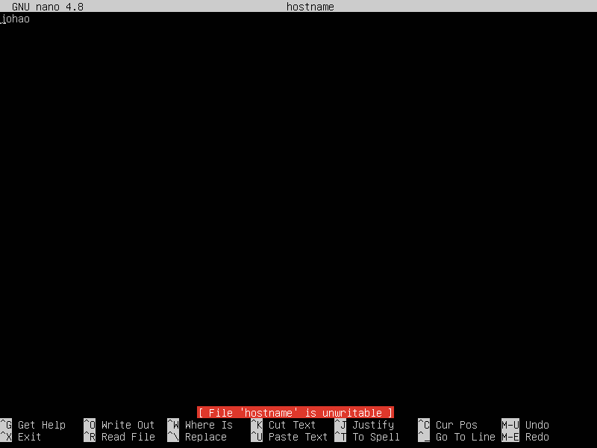

También lo podemos modificar en hosts

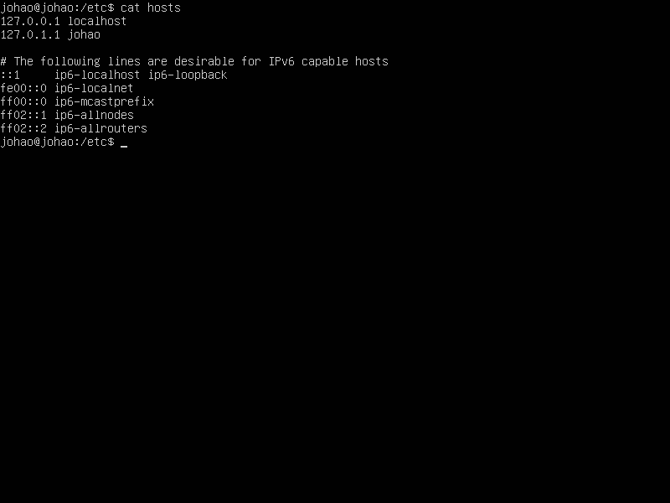

### Sistema de direccionamiento

Para esto usaremos netplan

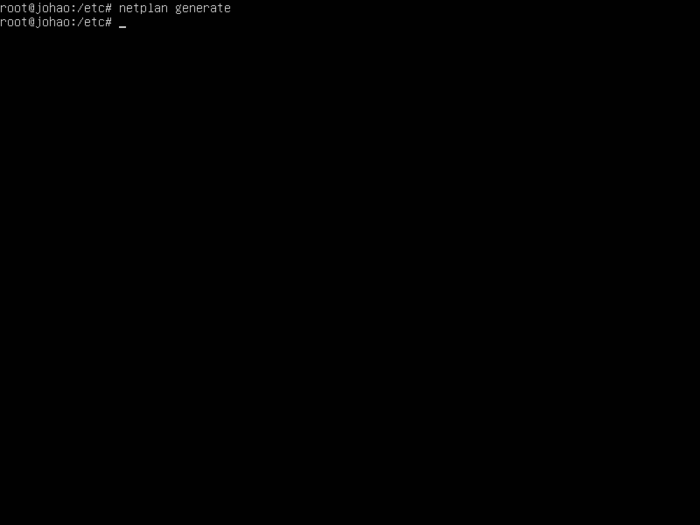

Configuramos ese archivo

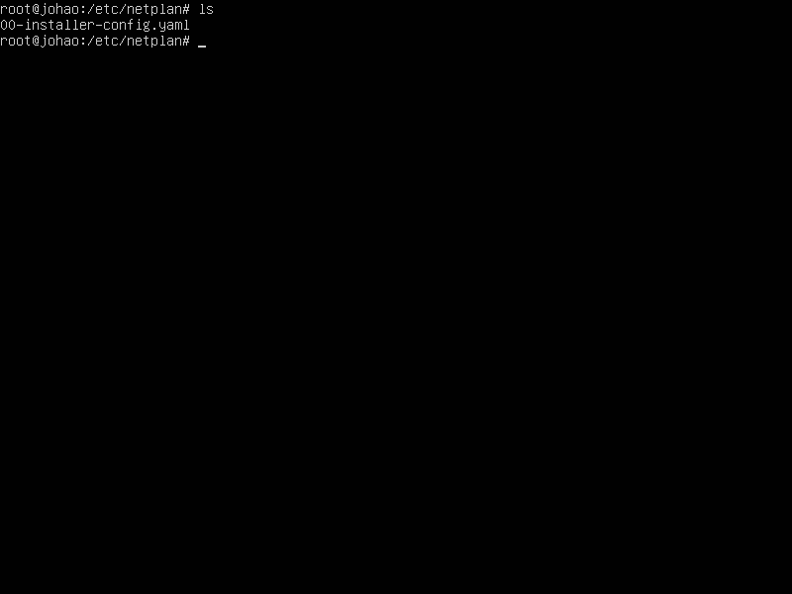

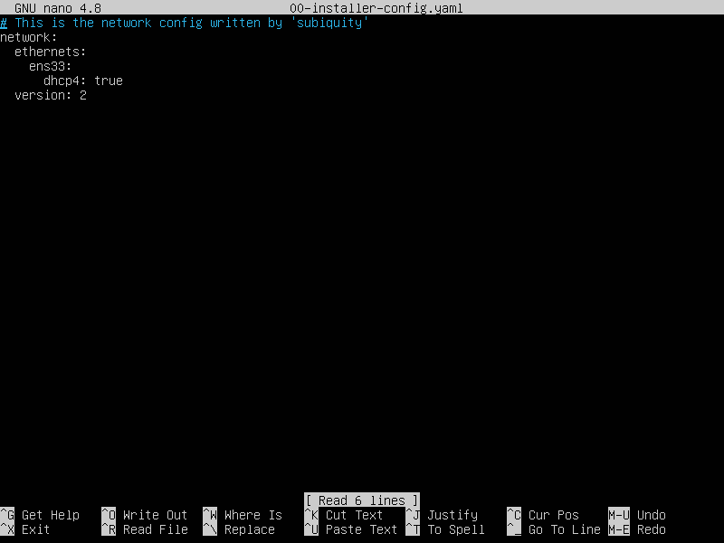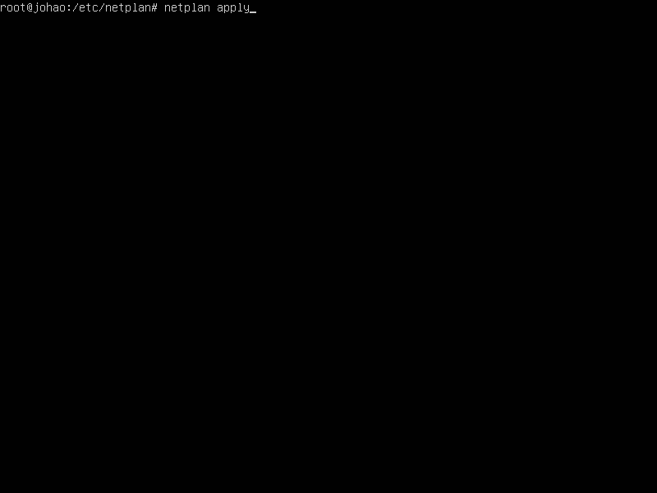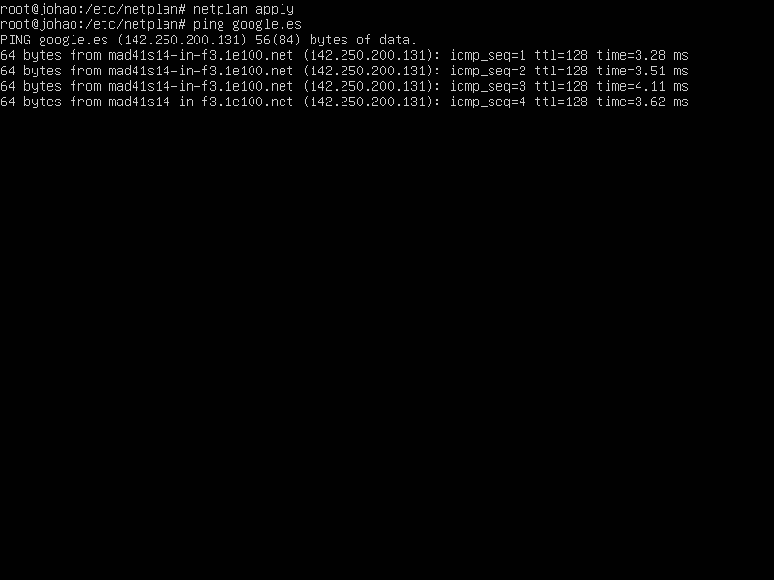

Configuramos una dirección estática:

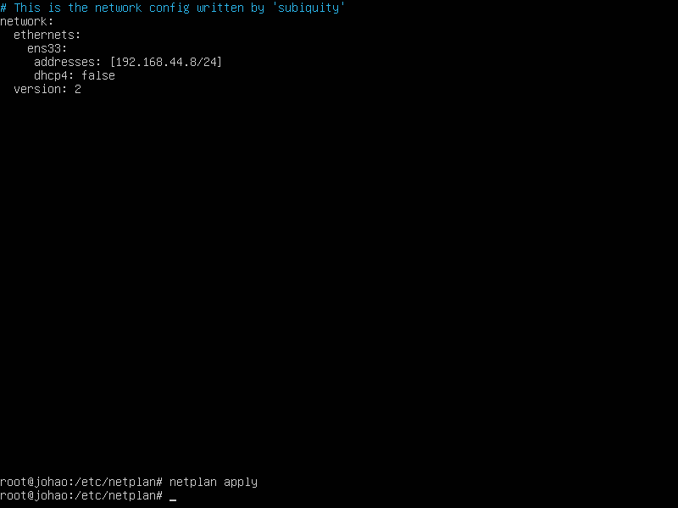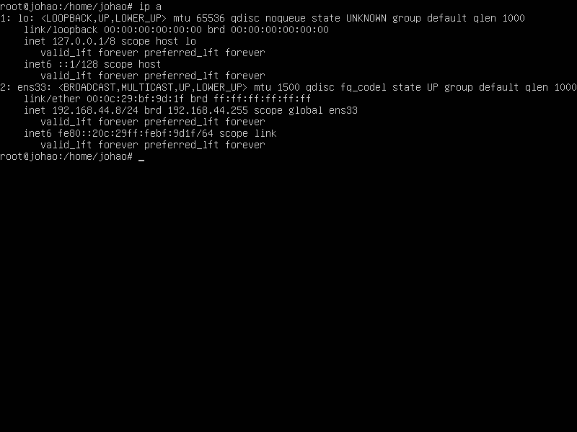

# Conclusiones:

Es una práctica sencilla con algunas complicaciones